LIBRETTO PERSONALE DI RADIOPROTEZIONE

E’ il caso in cui sono presenti nelle zone delimitate a rischio (sorvegliate)operatori di ditte esterne per manutenzione di impianti radiogeni PET, gamma camere etc.oppure per affiancare gli operatori dipendenti nell’apprendimento o nella messa a punto della strumentazione

D.Lgs 230/95 e s.m.i.
Art. 62 Obblighi delle imprese esterne
1. Il datore di lavoro di impresa esterna di cui all'articolo 6, lettera q) assicura, direttamente o mediante accordi contrattuali con i terzi, la tutela dei propri lavoratori dai rischi da radiazioni ionizzanti in conformità alle disposizioni del presente capo ed a quelle emanate in applicazione di esso.
2. In particolare il datore di lavoro dell'impresa esterna è tenuto a:
a) assicurare per quanto di propria competenza il rispetto dei principi generali di cui all'articolo 2, lettere a) e b) e dei limiti di esposizione di cui all'articolo 96;
b) rendere edotti i lavoratori, nell'ambito di un programma di formazione finalizzato alla radioprotezione, delle norme di protezione sanitaria e delle altre informazioni di cui all'articolo 61, lettera e), fatto salvo l'obbligo dei terzi di informazione specifica sui rischi di cui all'articolo 63;
c) curare che vengano effettuate le valutazioni periodiche della dose individuale e che le relative registrazioni siano riportate nelle schede personali di cui all'articolo 81;
d) curare che i lavoratori vengano sottoposti alla sorveglianza medica e che i relativi giudizi di idoneità siano riportati nel documento sanitario personale di cui all'articolo 90;
e) istituire per ogni lavoratore e consegnare al medesimo, prima di ogni prestazione, il libretto personale di radioprotezione di cui al comma 3 ed assicurarsi della sua compilazione.
3. Con il decreto di cui all'articolo 81, comma 6 sono stabilite le modalità di istituzione e di tenuta del libretto personale di radioprotezione di cui al comma 2, lettera e); il libretto deve in particolare contenere i dati relativi alla valutazione delle dosi inerenti alla attività svolta, nonché i giudizi medici di idoneità e le relative limitazioni di validità.
Il libretto personale è istituito dal datore di lavoro di imprese esterne o da lavoratori esterni (se autonomi) e deve essere validato mediante timbro da parte del Ministero del Lavoro e della Previdenza Sociale.

Art. 63 Obblighi degli esercenti zone controllate che si avvalgono di lavoratori esterni
1. Gli esercenti una o più zone controllate, i quali si avvalgono di lavoratori esterni, sono tenuti ad assicurarne la tutela dai rischi da radiazioni ionizzanti, direttamente o mediante accordi contrattuali con l'impresa esterna da cui detti lavoratori dipendono oppure con il lavoratore stesso, se autonomo, e rispondono degli aspetti della tutela che siano direttamente collegati con il tipo di zona controllata e di prestazione richiesta ai lavoratori esterni.
2. In particolare, per ogni lavoratore esterno che effettua prestazioni in zona controllata l'esercente la zona controllata è tenuto a:
a) accertarsi, tramite il libretto personale di radioprotezione di cui all'articolo 62, che il lavoratore, prima di effettuare la prestazione nella zona controllata, sia stato riconosciuto idoneo da un medico autorizzato al tipo di rischio connesso con la prestazione stessa;
b) fornire il lavoratore di strumenti di protezione individuale
c) fornire il dosimetro anche se di solito nel contratto viene richiesto che il lavoratore sia dotato di sorveglianza dosimetria dal suo datore di lavoro.

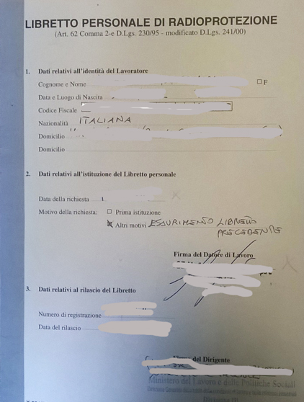

Sezione della sorveglianza medica

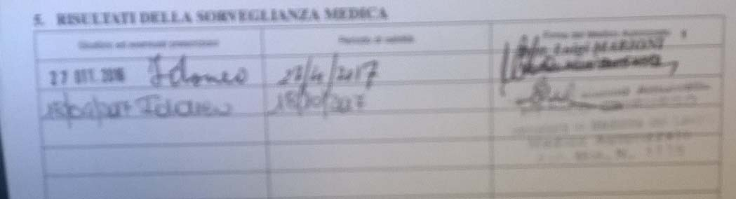

Art. 83-84-85 Visite mediche periodiche e straordinarie
Il datore di lavoro deve provvedere a che i lavoratori esposti e gli apprendisti e studenti di cui all'articolo 70 siano sottoposti, a cura del medico addetto alla sorveglianza medica, a visita medica preventiva (prima di intraprendere una attività che li esponga a radiazioni ionizzanti) periodica almeno una volta all'anno e, comunque, ogni qualvolta venga variata la destinazione lavorativa o aumentino i rischi connessi a tale destinazione o in caso di contaminazione. La visita medica per i lavoratori di categoria A e per gli apprendisti e studenti ad essi equiparati deve essere effettuata almeno ogni sei mesi da un medico autorizzato. Le visite mediche, ove necessario, sono integrate da adeguate indagini specialistiche e di laboratorio.
Il medico addetta alla sorveglianza medica deve istituire aggiornare e conservare un libretto sanitario personale del lavoratore

Valutazione dose datore di lavoro

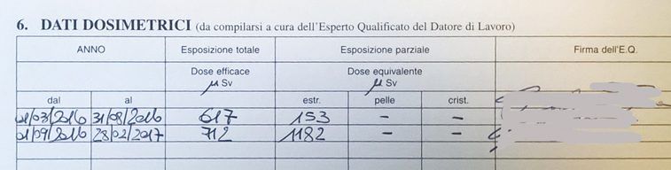

Come passare dalla dose equivalente alla pelle alla dose efficace. La criticità di un lavoratore che prende ad esempio una dose alla pelle di 700 mSv potrebbe non essere riconosciuta se si considerasse solo la dose efficace che risulterebbe di 700 x 0,01 = 7 mSv. Quindi in linea di principio può verificarsi il caso che una persona prende una dose efficace minore di 20 mSv/anno, ma contemporaneamente una dose equivalente alla pelle (w_{T} = 0,01 ) superiore a 500 mSv/anno o al cristallino (org. rimanenti w_{T} = 0,05 ) superiore a 150 mSv/anno.

Valutazione dose esercente

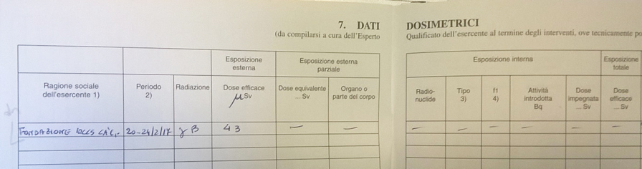

Esempio:

La criticità di un lavoratore che prende una dose alla pelle di 700 mSv potrebbe non essere riconosciuta se si considerasse solo la dose efficace che risulterebbe di 700 x 0,01 = 7 mSv. Quindi in linea di principio può verificarsi il caso che una persona prende una dose efficace minore di 20 mSv/anno, ma contemporaneamente una dose equivalente alla pelle (w_{T} = 0,01 ) superiore a 500 mSv/anno o al cristallino (org. rimanenti w_{T} = 0,05 ) superiore a 150 mSv/anno.

